Комитет по образованию Псковской области
Государственное бюджетное профессиональное образовательное учреждение
Псковской области
«Великолукский лесотехнический колледж»
ГБПОУ ПО «ВЛТК»

Рабочая тетрадь

по ПМ- 02 «Организация и проведение мероприятий
по охране и защите лесов »

специальности 35.02.01.
«Лесное и лесопарковое хозяйство»

Студент __________________ курс

Великие Луки
2019г.

Рабочая тетрадь включает в себя задания по каждому разделу и темам модуля «ПМ 02 «Организация и проведение мероприятий по охране и защите лесов », на каждые из которых студент должен дать пояснения, ответить на вопросы, для контроля знаний приведены тестовые задания.

Разработчик : Радченко А.Н.

Содержание

Тема 2.1. Вредные и полезные насекомые древесных пород.
Тема 2.2. Болезни древесных пород.
Тема 2.3. Методы лесозащиты.
Тема 2.4. Защита объектов лесного хозяйства.

Тема 2.1. Вредные и полезные насекомые древесных пород.

Вредители плодов и семян

1. Отличие имаго Шишковой огневки от Шишковой листовертки____________________________________
_______________________________________________
_______________________________________________
_______________________________________________
_______________________________________________
_______________________________________________
_______________________________________________

2. Каковы последствия дополнительного питания при дополнительном питании Шишковой смолевки?
____________________________________________
________________________________________________

3. Curculio glandium предпочитает насаждения по составу___________________________________________
________________________________________________
________________________________________________
________________________________________________

4. Вредители плодов и семян с однородной генерацией
________________________________________________
________________________________________________
________________________________________________

ТЕСТЫ
1. Плодовитость Шишковой смолевки, яиц, шт.
1–100
2–>60
3–1-4
2. Вгрызается в шишку и объедает чешуйки и семена, но не трогает стержень личинка
1–Шишковой смолевки
2–Шишковой огневки
3–Шишковой листовертки
3. Шишковая смолевка повреждает
1–сосну
2–ель
3–лиственницу
4. Желудевый долгоносик предпочитает насаждения
1–смешанные
2–чистые
3–изреженные
5. Место откладки яиц Шишковой огневки
1–хвоя и молодые побеги
2–основание шишек
3–стволы деревьев

Вредители посадочного материала культур и молодняков

1. Корневые вредители это насекомые из отрядов____
_______________________________________________
_______________________________________________
_______________________________________________

2. Представители семейства пластинчатоусые _______
_______________________________________________
_______________________________________________
_______________________________________________
_______________________________________________
_______________________________________________

3. Постройте фенограмму развития майского восточного хруща

4. Назовите генерацию основных корневых вредителей
_______________________________________________
_______________________________________________
_______________________________________________
_______________________________________________
_______________________________________________
_______________________________________________

5. Отличие развития медведки обыкновенной от июньского хруща____________________________________
_______________________________________________
_______________________________________________
_______________________________________________
_______________________________________________

6. Для взрослой фазы подкорнего клопа характерен полиморфизм___________________________________
_______________________________________________
_______________________________________________
_______________________________________________

7. При повреждении деревьев подкорным клопом, как происходят изменения в тканях дерева?_____________
_______________________________________________
_______________________________________________
_______________________________________________
_______________________________________________

8. Как происходит расселение клопа по насаждению__
_______________________________________________
_______________________________________________
_______________________________________________

9. Обозначьте виды побеговьюнов

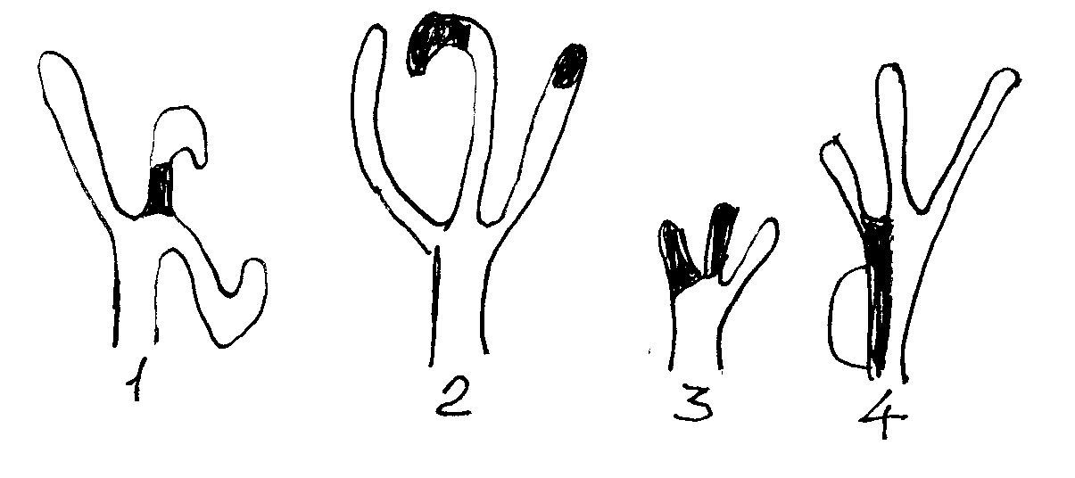
10. Двух годовую генерацию имеет побеговьюн______
_______________________________________________
_______________________________________________

11. Отличие повреждений при дополнительном питании большого соснового долгоносика от точечной смолевки_______________________________________
_______________________________________________
_______________________________________________
_______________________________________________
_______________________________________________

12. Внешние признаки Листоедов__________________
_______________________________________________
_______________________________________________
_______________________________________________
_______________________________________________
_______________________________________________
_______________________________________________

13. Отличительные признаки имаго семейств щитовки, ложнощитовки, мучнистые червецы________________
_______________________________________________
_______________________________________________
_______________________________________________
_______________________________________________
_______________________________________________
_______________________________________________

14. Имаго тлей представляют собой насекомых_______
_______________________________________________
_______________________________________________
_______________________________________________
_______________________________________________
_______________________________________________
_______________________________________________
_______________________________________________

15. Размножение тлей осуществляется ______________
_______________________________________________
_______________________________________________
_______________________________________________
_______________________________________________
_______________________________________________
_______________________________________________
_______________________________________________

ТЕСТЫ
1.Возраст личинок хрущей определяется по:
1–рисунку на брюшке
2–размерам головной капсулы
3–длине тела
2. Самки хрущей откладывают яйца
1–на стволы деревьев
2–в почву
3–в крону деревьев
3. Наибольшее количество яиц откладывает самка
1–майского хруща
2–медведки
3–чернотелки
4. Фаза развития и место зимовки соснового подкорного клопа
1–личинка по стволу
2–личинка и имаго в подстилке
3–яйца в кроне
5. Дополнительное питание проходит на молодых деревьях сосны, выгрызая в коре глубокие ямки
1–сосновый подкорный клоп
2–большой сосновый долгоносик
3–точечная смолевка
6. Вышедшие из яиц личинки листоедов, при питании листья
1–минируют
2–скелетируют
3–стягивают паутиной
7. Одна самка кокцид может отложить яиц, шт.
1–500
2–1000
3–2000
8. Передние ноги копательные у
1–пластинчатоусых
2–щелкунов
3–медведок
9. В пределах дерева подкорный сосновый клоп предпочитает заселять сторону
1–северную
2–южную (освещенную)
3–теневую

Хвое - и листогрызущие насекомые

1. Нарисуйте схему развития вспышки массового размножения хвое- и листогрызущие насекомые по фазам

число
особей
вредит.
на 1 м²
годы

2. Об изменении численности и ее уровне судят:_____
_______________________________________________
_______________________________________________
_______________________________________________
_______________________________________________
_______________________________________________
_______________________________________________
_______________________________________________

3. Как переносят объедание вредителями разные породы?
_______________________________________________
_______________________________________________
______________________________________________________________________________________________
_______________________________________________
_______________________________________________
_______________________________________________
_______________________________________________
4. По плану опишите Сосновую пяденицу
1. Название вредителя___________________________
II. Систематика: отряд__________________________
Семейство__________________________
Вид___________________________
III. Морфология:
Имаго_________________________________
_______________________________________________
Яйцо_________________________________
_______________________________________________
личинка___________________________________
_______________________________________________
куколка___________________________________
_______________________________________________
IV. Биология: Генерация ________________________
Фенограмма________________________

Год  развития | апрель | май | июнь | июль | август | сентябрь | зима

V. Экология. Кормовая порода __________________
Ареал_________________________
_______________________________________________
VI. Фаза и место зимовки________________________
_______________________________________________
VII. Надзор_____________________________________
_______________________________________________

5. Виды вредителей, зимующие в подстилке_________
_______________________________________________
_______________________________________________
_______________________________________________
_______________________________________________
_______________________________________________
_______________________________________________

6. Перечислите вредителей повреждающие лиственные породы_________________________________________
_______________________________________________
_______________________________________________
_______________________________________________
_______________________________________________
_______________________________________________
_______________________________________________
_______________________________________________

7. К полифагам относятся следующие виды__________
_______________________________________________
_______________________________________________
_______________________________________________
_______________________________________________

8. Яйца откладывают на хвою и листья вредители____
_______________________________________________
_______________________________________________
_______________________________________________
_______________________________________________
_______________________________________________

9. Постройте фенограмму представленному виду

годы | май | июнь | июль | август | сентябрь | зима
1
2

10. Как проводится надзор за вредителями хвои Сосновым, Сибирским (коконопрядом), Непарным шелкопрядом?______________________________________
_______________________________________________
_______________________________________________
_______________________________________________
_______________________________________________
_______________________________________________
_______________________________________________

11. Перечислите основные виды хвое - и листогрызущих вредителей, укажите повреждаемые ими породы
_______________________________________________
_______________________________________________
_______________________________________________
_______________________________________________
_______________________________________________
_______________________________________________
_______________________________________________
_______________________________________________
_______________________________________________

12. Назовите вредителей монофагов________________
_______________________________________________
_______________________________________________
_______________________________________________
_______________________________________________
_______________________________________________

13. Массовому размножению сибирского шелкопряда способствуют ___________________________________
_______________________________________________
_______________________________________________
_______________________________________________

ТЕСТЫ
1. Яйца располагаются в трещинах и щелях коры или под её чешуйками у
1–сибирского шелкопряда
2–монашенки
3–соснового шелкопряда
2. Кладки яиц на нижней стороне листьев дуба у
1–златогузки
2–зеленой дубовой листовертки
3–монашенки
3. Поврежденные листья стягивают паутиной, образуя очень плотное гнездо серого цвета, гусеницы
1–сосновой пяденицы
2–сосновой совки
3–златогузки
4. Кладки яиц сибирского шелкопряда расположены
1–на хвое беспорядочными кучками
2–в трещинах и щелях коры
3–на нижней стороне листьев
5. Вред, причиненный рыжим сосновым пильщиком, приходится на
1–апрель
2–май-июнь
3–июль-август

6. Известен, как вредитель плодовых садов, особенно яблоневых, шелкопряд
1–монашенка
2–сибирский
3–кольчатый
7. Хвое - и листогрызущие насекомые–вредители
1–первичные
2–вторичные
3–третичные
8. До 300 пород повреждает личинка
1–зеленой дубовой листовертки
2–непарного шелкопряда
3–сосновой зеленой пяденицы
9. Бабочки семейства шелкопряда дополнительно
1–питаются
2–не питаются
3–питаются иногда
10. На хвою откладывает яйца самка
1–златогузки
2–сибирского шелкопряда
3–обыкновенного соснового пилильщика
11. Надзор за кольчатым шелкопрядом проводят осенью по
1–кладкам
2–куколкам
3–личинкам
Стволовые вредители
1. Очаги стволовых вредителей образуются_______________________________
____________________________________________________________________________________________________________________________________________________________________________________________________________
2. Очаг в своем развитии проходит фазы, которые различаются______________
____________________________________________________________________________________________________________________________________________________________________________________________________________
3. По рисунку назовите подсемейства семейств короеды, чем отличаются.
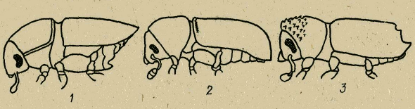

____________________________________________________________________________________________________________________________________________________________________________________________________________
4. Виды семейств короеды, встречающиеся на сосне________________________
________________________________________________________________________________________________________________________________________________________________________________________________________________________________________________________________________________
5. Назовите виды и чем отличаются ходы?

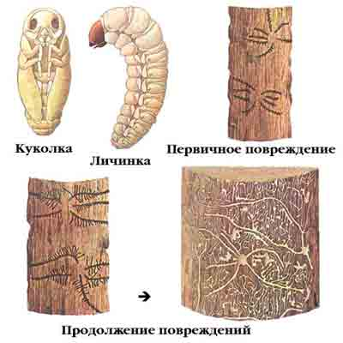

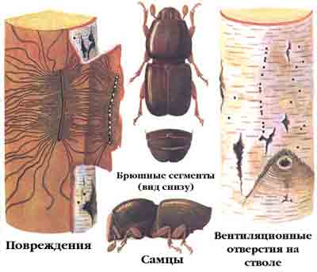
________________________________________________________________________________________________________________________________________________________________________________________________________________________________________________________________________________________________________________________________________________________________________________________________________________________
6. Определите и дайте характеристику ходу

Гравер обыкновенный — Pityogenes chalcographus (L.)
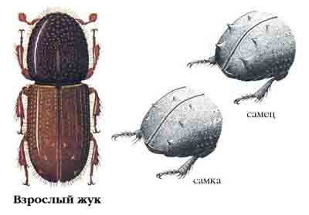

Забонник березовый — Scolytus ratzeburgi Jans.
Заболонник большой ильмовый — Scolytus scolytus Fabr.
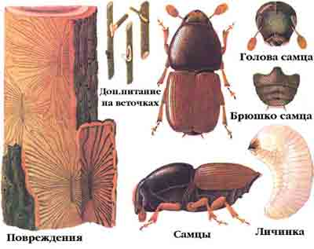
Короед вершинный — Ips acuminatus Gyll.
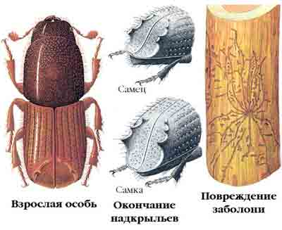

Лубоед большой сосновый — Blastophagus piniperda (L.)
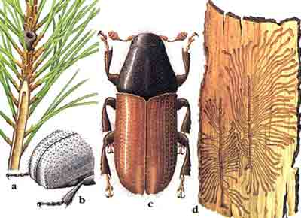

Лубоед малый сосновый — Blastophagus minor (Hart.)

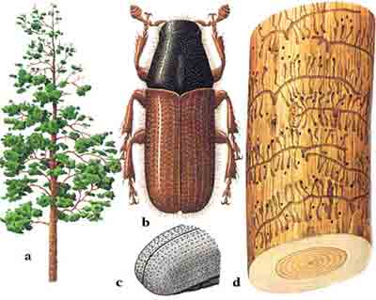

Полиграф пушистый — Polygraphus polygraphus (L.)
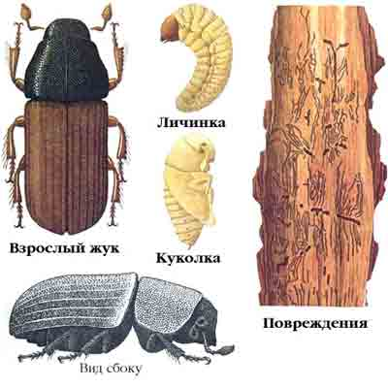
Типограф, или большой еловый короед — Ips typographus (L.)
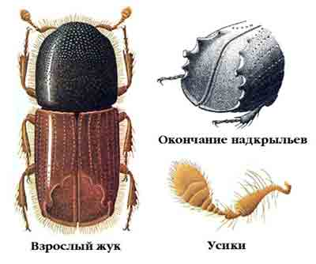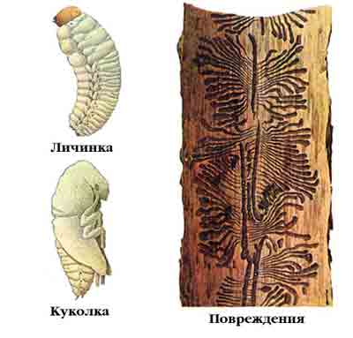

Усач малый черный еловый — Monochamus sutor (L.)
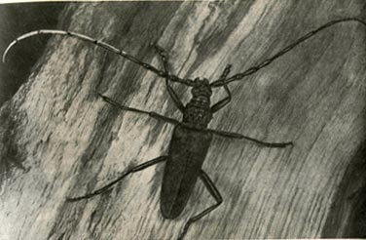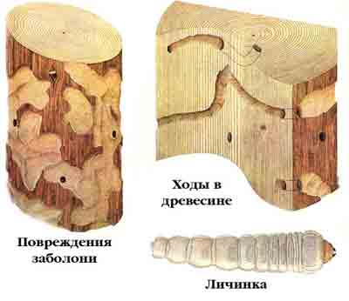

_____________________________________________
_____________________________________________
_____________________________________________
_____________________________________________
_____________________________________________
_____________________________________________
_____________________________________________
_____________________________________________

7. Назовите виды на рисунках и чем отличаются ходы?
_____________________________________________
_____________________________________________
_____________________________________________
_____________________________________________
_____________________________________________
_____________________________________________
8. Где проходит дополнительное питание у большинства короедов? _________
________________________________________________________________________________________________________________________________________
9. Переносчиками голландской болезни являются_________________________
____________________________________________________________________________________________________________________________________________________________________________________________________________
10. Назовите виды семейств усачей, которые проделывают ход вдоль ствола дерева________________________________________________________________
________________________________________________________________________________________________________________________________________________________________________________________________________________________________________________________________________________
11. Чем отличается ход черного пихтового усача от большого осинового скрипуна? ______________________________________________________________
____________________________________________________________________
____________________________________________________________________
____________________________________________________________________
____________________________________________________________________
12. Виды усачей, повреждающие лиственные породы______________________
____________________________________________________________________
____________________________________________________________________
____________________________________________________________________________________________________________________________________________________________________________________________________________
13. Какие мероприятия необходимо проводить для борьбы со стволовыми вредителями?___________________________________________________________
____________________________________________________________________
____________________________________________________________________
____________________________________________________________________
____________________________________________________________________
____________________________________________________________________
14. По образу жизни личинки златок делятся на группы____________________
____________________________________________________________________
____________________________________________________________________
____________________________________________________________________
____________________________________________________________________
____________________________________________________________________
15. Под корой личинки златок прогрызают следующие ходы________________
____________________________________________________________________
____________________________________________________________________
____________________________________________________________________
____________________________________________________________________
____________________________________________________________________
ТЕСТЫ
1. Маточный ход без брачной камеры делает
1–малый сосновый лубоед
2–стенограф
3–типограф
2. Выгрызают большой семейный ход, обычно заполненный смолой личинки
1–большого соснового лубоеда
2–древесинника
3–вершинного короеда
3. Исключительно светолюбив, часто поселяется на совершенно здоровых деревьях в изреженных насаждениях
1–вершинный короед
2–большой сосновый лубоед
3–малый сосновый лубоед
4. Двухгодовую генерацию имеет
1–большой еловый лубоед
2–еловый гравер
3–типограф
5. Дополнительное питание проходит на ветвях сосны
1–черный сосновый усач
2–синяя сосновая златка
3–большой хвойный рогохвост
6. При дополнительном питании выедает дыры в листьях, делает кольцевые погрызы на стволиках
1–большой осиновый скрипун
2–зеленая узкотелая златка
3–тополевая стеклянница
7. Узкотелые златки дополнительное питание проходят
1–под корой
2–на листьях
3–не проходят
8. Извилистый поперек ствола ход делают
1–златки
2–усачи
3–рогохвосты
9. Длинное, цилиндрическое, сзади заостренное, у самок с длинным яйцекладом–тело
1–рогохвостов
2–усачей
3–короедов

10. Если свежезаселенные вредителями деревья доминируют над отработанными, то очаг
1–возникающий
2–действующий
3–затухающий
11. Вредитель ильмовых пород
1–типограф
2–заболонник разрушитель
3–древесница въедливая
12. Полигамную семью имеют
1–лубоеды
2–короеды
3–заболонники
Полезные насекомые
1. Наиболее встречаемыми хищниками - энтомофагами являются ___________
________________________________________________________________________________________________________________________________________________________________________________________________________________________________________________________________________________
2. Большинство паразитов насекомых-вредителей леса относятся к отрядам___
___________________________________________________________________________________________________________________________________________________________________________________________________________
3. Паразитами яиц являются ___________________________________________
________________________________________________________________________________________________________________________________________
4. Паразитами личинок и куколок являются_______________________________
____________________________________________________________________
____________________________________________________________________
____________________________________________________________________
____________________________________________________________________
5. Назовите представленных энтомофагов
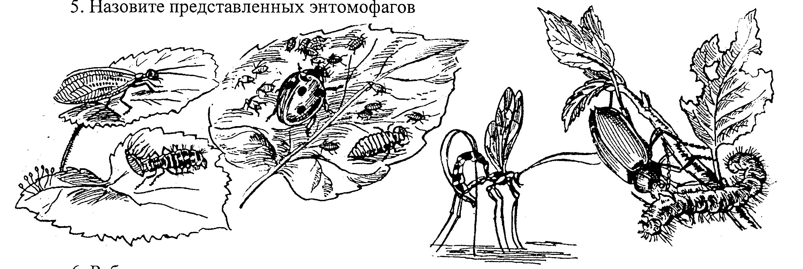

6. Рабочие муравьи это________________________________________________
____________________________________________________________________
____________________________________________________________________
ТЕСТЫ
1. Энтомофаги из отряда жуки
1–тлевые коровки
2–муравьи
3–златки
2. Тахины–представители отряда
1–желтокрылые
2–перепончатокрылые
3–двукрылые
3. Теленомус
1–хищник
2–паразит яиц
3–паразит личинок
4. Хищничают на фазе личинки и имаго
1–большой зеленый красотел
2–муха тахина
3–златоглазка
5. Трихограмма паразит
1–яиц
2–личинок
3–имаго
6. Большинство энтомофагов проходят дополнительное питание
1–на листьях
2–в кроне
3–на цветках

Тема 2.2. Болезни древесных пород.

Некрозно - раковые и сосудистые болезни древесных пород

1. Внешние признаки некрозных болезней проявляются____________________
____________________________________________________________________
____________________________________________________________________
____________________________________________________________________
____________________________________________________________________
2. Назовите основные виды некрозов древесных пород_____________________
____________________________________________________________________
____________________________________________________________________
____________________________________________________________________
3. Голландская болезнь ильмовых пород вызывается грибом________________
____________________________________________________________________
4. Внутренние признаки графиоза проявляются ___________________________
____________________________________________________________________
____________________________________________________________________
____________________________________________________________________
____________________________________________________________________
5. Внешние признаки голландской болезни_______________________________
____________________________________________________________________
____________________________________________________________________
____________________________________________________________________
6. Возраст поражения деревьев голландской болезнью______________________
____________________________________________________________________
7. Переносчиками графиоза являются____________________________________
____________________________________________________________________
____________________________________________________________________
____________________________________________________________________
8. Раковые болезни подразделяются на основные типы_____________________
____________________________________________________________________
____________________________________________________________________
ТЕСТЫ
1. Нектриевым раком поражаются породы
1–лиственные
2–хвойные
3–хвойные и лиственные

2. На стволах и ветвях образуются отмершие участки с измененной окраской
1–некроз
2–рак
3–сосудистая болезнь
3. Резкое увядание кроны, побурение сосудов
1–некроз стволов
2–голландская болезнь
3–поперечный рак дуба
4. Для смоляного рака сосны характерно
1–отставание коры
2–рваная рана
3–свилеватость годичных слоев
5. Поперечный рак дуба вызывается
1–грибами
2–вирусами
3–бактериями

Гнилевые болезни древесных пород

1. Характеристика типов гнили по структуре и окраске_____________________
____________________________________________________________________
____________________________________________________________________
____________________________________________________________________
____________________________________________________________________
____________________________________________________________________
____________________________________________________________________
____________________________________________________________________
2. В зависимости от расположения в дереве, гнили подразделяются: __________
____________________________________________________________________
3. Характерные признаки очага корневой губки в сосняках__________________
____________________________________________________________________
____________________________________________________________________
____________________________________________________________________
____________________________________________________________________
____________________________________________________________________
4. Характерные признаки очага корневой губки в ельниках__________________
____________________________________________________________________
____________________________________________________________________
____________________________________________________________________
____________________________________________________________________
5. Плодовое тело корневой губки образуется _____________________________
____________________________________________________________________
____________________________________________________________________
____________________________________________________________________
6. Что такое гниение древесины?________________________________________
____________________________________________________________________
____________________________________________________________________
7. Дайте характеристику возбудителям гнилевых болезней
Название  русское  латинское | Характеристика  гнили по |  |  |  | Характеристика  плодового тела
Название  русское  латинское | высо  те | диа  метру | цвету | струк  туре | тип  пло  дов  тела | тип гимено  фор | форма  пор | одно  -  много  летние
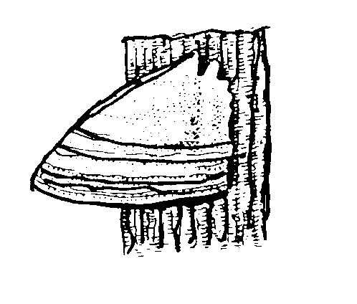
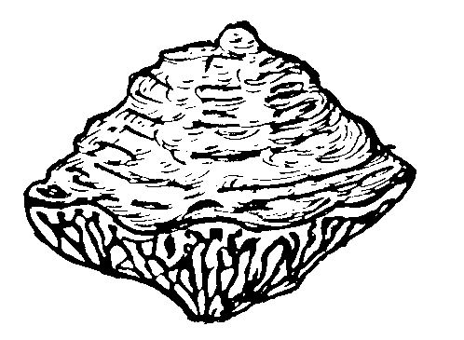

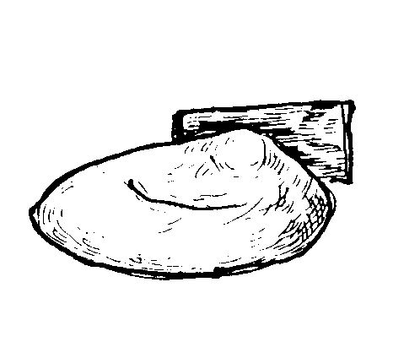
8. Виды плодовых тел, встречающиеся на лиственных породах______________
____________________________________________________________________
____________________________________________________________________
____________________________________________________________________
____________________________________________________________________
____________________________________________________________________
____________________________________________________________________
9. Плодовое тело опенка представляет собой _____________________________
____________________________________________________________________
____________________________________________________________________
____________________________________________________________________
ТЕСТЫ
1. Белая мраморная гниль по структуре
1–ямчатая
2–порошкообразная
3–пластинчатая
2. На сосне пораженной корневой губкой, развивается гниль
1–ядровая
2–заболонная
3–ядрово–заболонная
3. При поражении корневой губкой, развивается сплошная гниль на корнях
1–ели
2–пихты
3–сосны
4. У опенка под корой развиваются –
1–стромы
2–ризоморфы
3– мицелиальные пленки
5. Встречаются в основном на валежнике, пнях, сухостоях
1–окаймленный трутовик
2–еловая губка
3–сосновая губка
6. Деструктивный тип гнили вызывает губка
1–еловая
2–сосновая
3–лиственничная
7. Для коррозионного типа гниения характерна окраска
1–пестрая
2–бурая
3–белая
8. В виде боковой шляпки плодовые тела
1–настоящего трутовика
2–серно-желтого трутовика
3–березовой губки

Тема 2.3. Методы лесозащиты.

Классификация лесозащитных мероприятий

1.Характер и направление лесозащитных мероприятий определяются:________
____________________________________________________________________
____________________________________________________________________
____________________________________________________________________
2. Под зональной системой лесозащитных мероприятий понимают:__________
____________________________________________________________________
____________________________________________________________________
____________________________________________________________________
____________________________________________________________________
3. К предупредительным мерам борьбы относятся_________________________
____________________________________________________________________
____________________________________________________________________
4. Истребительные меры борьбы включают_______________________________
____________________________________________________________________
____________________________________________________________________
____________________________________________________________________
____________________________________________________________________
____________________________________________________________________
5. Основной задачей надзора является ___________________________________
____________________________________________________________________
____________________________________________________________________
____________________________________________________________________
____________________________________________________________________
6. Общий надзор проводится с целью:____________________________________
____________________________________________________________________
____________________________________________________________________
____________________________________________________________________
____________________________________________________________________
____________________________________________________________________
7. Отличие проведения рекогносцированного надзора от детального__________
____________________________________________________________________
____________________________________________________________________
____________________________________________________________________
____________________________________________________________________
____________________________________________________________________
____________________________________________________________________
____________________________________________________________________
____________________________________________________________________
8. Карантин растений предусматривает мероприятия и в его задачи входит:___
____________________________________________________________________
____________________________________________________________________
____________________________________________________________________
____________________________________________________________________
____________________________________________________________________
____________________________________________________________________
____________________________________________________________________
9. В список карантинных объектов включены виды вредителей и болезней____
__________________________________________________________________
__________________________________________________________________
__________________________________________________________________
__________________________________________________________________
10. Лесохозяйственные методы защиты леса это_________________________
__________________________________________________________________
__________________________________________________________________
__________________________________________________________________
11. К лесохозяйственным мероприятиям можно отнести :_________________
__________________________________________________________________
__________________________________________________________________
__________________________________________________________________
__________________________________________________________________
__________________________________________________________________
__________________________________________________________________
__________________________________________________________________
__________________________________________________________________
12. Простейшие приемы механического уничтожения____________________
__________________________________________________________________
__________________________________________________________________
__________________________________________________________________
__________________________________________________________________
__________________________________________________________________
13. Биофизический метод борьбы основан на:___________________________
__________________________________________________________________
__________________________________________________________________
__________________________________________________________________
14. Санитарные правила регламентируют следующие виды деятельности:___
__________________________________________________________________
__________________________________________________________________
__________________________________________________________________
__________________________________________________________________
__________________________________________________________________
__________________________________________________________________
__________________________________________________________________

ТЕСТЫ
1. Система наблюдений и учета для контроля очагов вредителей и болезней
1–карантин
2–надзор
3–физико-механический
2. При обнаружении очага вредителя, заполняется
1–срочное донесение
2–листок наземной сигнализации
3–акт проверки
3. Для устранения в кратчайший срок причины усыхания насаждений назначаются обследования
1–авиадесантные
2–экспертизные
3–инвентаризационные
4. К профилактическим методам борьбы относится
1–карантин
2–биометод
3–химический
5. Метод борьбы, имеющий ограниченное распространение и применяющийся на небольших площадях
1–химический
2–биологический
3–физический
Биологический метод борьбы
1. Биологический метод борьбы осуществляется путем : ___________________
____________________________________________________________________
____________________________________________________________________
____________________________________________________________________
2. Отличие при питании хищников от паразитов __________________________
____________________________________________________________________
____________________________________________________________________
____________________________________________________________________
____________________________________________________________________
3. Энтомопатогенные микроорганизмы представлены ______________________
____________________________________________________________________
____________________________________________________________________
4. Несовершенные грибы, вызывающие заболевания _______________________
____________________________________________________________________
____________________________________________________________________
____________________________________________________________________
5. Из бактериальных препаратов используются: ___________________________
____________________________________________________________________
________________________________________________________________________________________________________________________________________
6. Вирусная болезнь насекомых–полиэдроз сопровождается: ________________
____________________________________________________________________
________________________________________________________________________________________________________________________________________
____________________________________________________________________

ТЕСТЫ
1. Метод, основанный на существовании антагонистических межвидовых отношений между отдельными группами живых организмов
1–интегрированный
2–биологический
3–механический
2. Лепидоцид–препарат
1–грибной
2–вирусный
3–бактериальный
3. Вирусные препараты
1–димилин
2–вирин–диприон
3–лепидоцид
4. Основная вирусная болезнь насекомых
1–сосудистый микоз
2–полиэндроз
3–некроз
5. Метод разового выпуска энтомофагов в очаги вредителя для их подавления
1–интродукция
2–сезонная колонизация
3–интоксикация
Химический метод борьбы
1. Пестициды это– ___________________________________________________
____________________________________________________________________
____________________________________________________________________
____________________________________________________________________
2. Достоинства и недостатки химического метода борьбы __________________
____________________________________________________________________
____________________________________________________________________
____________________________________________________________________
____________________________________________________________________
____________________________________________________________________
____________________________________________________________________
3. По объектам применения различают следующие группы пестицидов_______
____________________________________________________________________
____________________________________________________________________
____________________________________________________________________
____________________________________________________________________
____________________________________________________________________
4. Токсичность зависит: _______________________________________________
____________________________________________________________________

5. Норма расхода зависит: _____________________________________________
____________________________________________________________________
____________________________________________________________________
6. Химические пестициды подразделяются на группы______________________
____________________________________________________________________
____________________________________________________________________
____________________________________________________________________
____________________________________________________________________
7. По способу проникновения и характеру действия пестициды классифицируются _______________________________________________________________
____________________________________________________________________
____________________________________________________________________
____________________________________________________________________
____________________________________________________________________
____________________________________________________________________
____________________________________________________________________
____________________________________________________________________
____________________________________________________________________
8. Способы применения пестицидов _____________________________________
____________________________________________________________________
____________________________________________________________________

9. Отличие эмульсий от суспензий ______________________________________
____________________________________________________________________
____________________________________________________________________
____________________________________________________________________
____________________________________________________________________
10. Задача. Из 50% - го препарата требуется приготовить 1200 л 3% - й рабочей жидкости. Пользуясь формулой, определите количество препарата и количество воды.
____________________________________________________________________
____________________________________________________________________
____________________________________________________________________
____________________________________________________________________
____________________________________________________________________
____________________________________________________________________
____________________________________________________________________
____________________________________________________________________
11. Меры предосторожности при применении пестицидов __________________
____________________________________________________________________
____________________________________________________________________
____________________________________________________________________
____________________________________________________________________
____________________________________________________________________
____________________________________________________________________
____________________________________________________________________
___________________________________________________________________
12. Что указывается в «Списке пестицидов и агрохимикатов, размещенных к применению на территории Российской Федерации»? _____________________
____________________________________________________________________
____________________________________________________________________
____________________________________________________________________
____________________________________________________________________
____________________________________________________________________
____________________________________________________________________
____________________________________________________________________
____________________________________________________________________
____________________________________________________________________
____________________________________________________________________

ТЕСТЫ
1. Химические соединения разлагаются в почве, малотоксичны для млекопитающих
1–фосфорганические
2–пиретроидные
3–хлорорганические
2.Фунгициды – препараты для борьбы с
1–сорняками
2–болезнями
3–насекомыми на растении
3. Нанесение яда в виде порошка –
1–опрыскивание
2–фумигация
3–опыливание
4. Содержание яда в рабочем составе
1–норма расхода
2–концентрация
3–токсичность
5. Количество пестицида, расходуемого на единицу площади, –
1–норма расхода
2–токсичность
3–концентрация

Тема 2.4. Защита объектов лесного хозяйства.

Тема 3.4 Защита семян, питомников, молодняков
1. Основные требования к семенным участкам ___________________________
___________________________________________________________________
___________________________________________________________________
___________________________________________________________________
___________________________________________________________________
___________________________________________________________________
2. Химическая защита шишек и семян хвойных пород _____________________
____________________________________________________________________
____________________________________________________________________
____________________________________________________________________
____________________________________________________________________
____________________________________________________________________
3. Обработка фунгицидами в период разлета спор проводится против: ________
____________________________________________________________________
____________________________________________________________________
____________________________________________________________________
4. Предпосевная обработка семян фунгицидами применяется с нормой расхода, …, и с соблюдением __________________________________________________
____________________________________________________________________
____________________________________________________________________
5. Защита семенных запасов при хранении состоит ________________________
____________________________________________________________________
____________________________________________________________________
____________________________________________________________________
____________________________________________________________________
____________________________________________________________________
6. Как проводится надзор за подкорным сосновым клопом и большим сосновым долгоносиком? ______________________________________________________
____________________________________________________________________
____________________________________________________________________
____________________________________________________________________
____________________________________________________________________
____________________________________________________________________
____________________________________________________________________
____________________________________________________________________
7. Меры борьбы с подкорным сосновым клопом __________________________
____________________________________________________________________
____________________________________________________________________
____________________________________________________________________
____________________________________________________________________
____________________________________________________________________
____________________________________________________________________
8. Комплекс мероприятий борьбы с корневыми вредителями ________________
____________________________________________________________________
____________________________________________________________________
____________________________________________________________________
____________________________________________________________________
____________________________________________________________________
____________________________________________________________________
____________________________________________________________________
9. Обследование почвы на заселенность корневыми вредителями проводится путем: ______________________________________________________________
____________________________________________________________________
____________________________________________________________________
____________________________________________________________________
____________________________________________________________________
____________________________________________________________________
____________________________________________________________________
10. Какие следует назначать лесозащитные мероприятия, при заселенности почвы вредными насекомыми (плотность на 1 м²)?

Вид  вредителя | возраст  личинок | Лесорастительные зоны
Вид  вредителя | возраст  личинок | Лесная |  | Лесостепная и степная
Вид  вредителя | возраст  личинок | п о ч в ы
Вид  вредителя | возраст  личинок | сухие  песчан. | свежие  песчан. | сухие  песчаные | свежие  песчаные | черноземы
Майский  хрущ | 1 | 8 | 12 | 3 | 6 | 10
Майский  хрущ | 2 | 8 | 6 | 1 | 4 | 7
Майский  хрущ | 3 | 1 | 2 | 0,5 | 2 | 3
Июньский  хрущ | 1 | 12 | 20 | 8 | 12 | 18
Июньский  хрущ | 2 | 5 | 10 | 4 | 8 | 10
Июньский  хрущ | 3 | 3 | 3 | 2 | 3 | 4

11. Для борьбы с полеганием сеянцев проводится _________________________
____________________________________________________________________
____________________________________________________________________
____________________________________________________________________
____________________________________________________________________
____________________________________________________________________
____________________________________________________________________
12. Назовите профилактические мероприятия по предупреждению развития в питомниках болезней типа шютте, полегания, мучнистой росы ______________
____________________________________________________________________
____________________________________________________________________
____________________________________________________________________
____________________________________________________________________
____________________________________________________________________
____________________________________________________________________
____________________________________________________________________
____________________________________________________________________
____________________________________________________________________

ТЕСТЫ
1. Детальный надзор за восточным майским хрущом ведут методом
1–кольцевания деревьев
2–почвенных раскопок
3–околота деревьев
2. Для борьбы с сосновым подкорным клопом применяют
1–клеевые кольца
2–приманки
3–заградительные канавы
3. Борьба с проволочником проводится только в случае, если зараженность на
1 кв. м составляет, личинок
1–3–5
2–5–10
3–более 10
4. В борьбе с полеганием сеянцев сосны применяют грибной препарат
1–трихотецин
2–инсектин
3–диспарлюр
5. Применяющие отравленные приманки используют для уничтожения
1–щелкунов
2–тлей
3–летающих насекомых

Тема 3.5 Защита насаждений
1.Как проводится надзор за хвое- и листогрызущими вредителями зимующих в подстилке? __________________________________________________________
_______________________________________________________________________________________________________________________________________
___________________________________________________________________
___________________________________________________________________
___________________________________________________________________
___________________________________________________________________
2. Перечислите профилактические мероприятия в борьбе с хвое- и листогрызущими вредителями __________________________________________________
___________________________________________________________________
___________________________________________________________________
___________________________________________________________________
___________________________________________________________________
____________________________________________________________________
____________________________________________________________________
3. Охарактеризуйте авиационный метод борьбы с хвое- и листогрызущими вредителями ___________________________________________________________
____________________________________________________________________
____________________________________________________________________
____________________________________________________________________
____________________________________________________________________
____________________________________________________________________
4. Перечислите биопрепараты применяющиеся против хвое- и листогрызущих вредителей, их достоинства, перспективность ____________________________
____________________________________________________________________
____________________________________________________________________
____________________________________________________________________
____________________________________________________________________
____________________________________________________________________
____________________________________________________________________
____________________________________________________________________
____________________________________________________________________
5.Выкладка ловчих деревьев при борьбе со стволовыми вредителями. Как определяют количество выкладываемых ловчих деревьев? _____________________
____________________________________________________________________
____________________________________________________________________
____________________________________________________________________
____________________________________________________________________
____________________________________________________________________
____________________________________________________________________
____________________________________________________________________
____________________________________________________________________
____________________________________________________________________
6. Когда и как проводится выборка свежезаселеннях деревьев? ______________
____________________________________________________________________
____________________________________________________________________
____________________________________________________________________
____________________________________________________________________
____________________________________________________________________
____________________________________________________________________
7. Борьба с вредными насекомыми половых феромонов предусматривает _____
____________________________________________________________________
____________________________________________________________________
____________________________________________________________________
____________________________________________________________________
____________________________________________________________________
____________________________________________________________________
____________________________________________________________________
____________________________________________________________________
8. Лесохозяйственный метод борьбы с корневой губкой ____________________
____________________________________________________________________
____________________________________________________________________
____________________________________________________________________
___________________________________________________________________
___________________________________________________________________
___________________________________________________________________
___________________________________________________________________
___________________________________________________________________
9. Химическая обработка пней против корневой губки осуществляется препаратами _______________________________________________________________
____________________________________________________________________
____________________________________________________________________
____________________________________________________________________
____________________________________________________________________
____________________________________________________________________
____________________________________________________________________
10. Биологическая защита от корневой губки _____________________________
____________________________________________________________________
____________________________________________________________________
____________________________________________________________________
____________________________________________________________________

ТЕСТЫ
1.Для борьбы с непарным шелкопрядом применяют препарат
1–Вирин КШ
2–Вирин ЭНШ
3–Вирин – диприон
2. За стволовыми вредителями ведется надзор с использованием
1–светоловушек
2–ловчих деревьев
3–клеевых колец
3. В борьбе со стволовыми вредителями эффективнее использовать
1–опыливание
2–фумигацию
3–интоксикацию
4. Ловушки для надзора за жуком-типографом размещают в насаждениях класса возраста
1–I-II
2–начиная с III
3–IV-V

Список рекомендуемой литературы

1. И.А. Воронцов, И.Г. Семенкова. Лесозащита. М.: ВО Агропромиздат, 2015

2. Е.Г. Мозолевская, Э.С. Соколова, Н.А. Воронцова. Практикум по лесозащите. М.: ВО Агропромиздат, 2915

3. И.Г. Семенкова. Фитопатология. М.: МГУЛ, 2014

4. В.К. Тузов., Э.М. Калиниченко., В.А. Рябинков. Методы борьбы с болезнями и вредителями леса. М.: ВНИИЛМ, 2013

5. Д.А. Белов. Химические методы, средства защиты растений в лесном хозяйстве и озеленении. Москва, 2013

